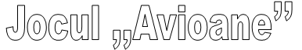

Aplicații pentru localizarea punctelor în planul real – 2D

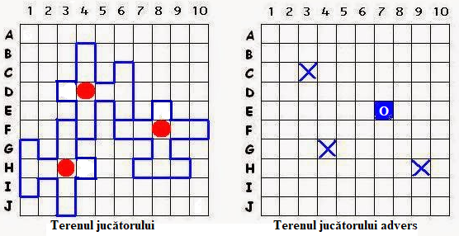 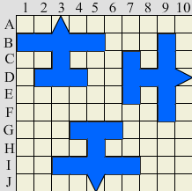

Jocul ,,Avioane’’ se joacă pe hârtie de matematică unde se trag două chenare identice, de obicei de 8 x 8 sau n x n, n > 8, căsuțe. Fiecare căsuță se identifică printr-un număr pe axa X (de la 1 la 8) si de o literă pe axa Y (de la A la H). Primul chenar este propriu, unde se așează trei avioane identice fără ca adversarul să le vadă poziția. Avioanele nu au voie să se suprapună și nici să iasă în afara chenarului. Fiecare jucător va încerca să ghicească unde sunt avioanele adversarului în al doilea chenar.

* Chenarul de joc poate fi 8x8 sau mai mare.
* Se pot folosi mai mult de trei avioane, depinzând de mărimea chenarului de joc.
* Forma avioanelor poate fi diferită

Când ambii jucători au desenat cele trei avioane în chenarul propriu, jocul poate începe.

Se poate trage la sorți cine începe jocul.

Fiecare mutare are două părți:

1) primul jucător anunță o anumită căsuță a adversarului, spre exemplu C3. 2) adversarul se uită la chenarul propriu și răspunde cu una din următoarele posibilități:

* + aer - căsuța este în afara oricărui un avion
  + lovit - căsuța face parte dintr-un avion, dar nu s-a găsit cabina
  + doborât - căsuța conține cabina unui avion.

Toate căsuțele avionului doborât devin lovite.

Ambii jucători notează rezultatul pe căsuțele lor, de obicei un X pentru lovit și 0 pentru aer.

Scopul jocului de Avioane este de a găsi doar cele trei cabine. Primul jucător care găsește toate cele trei cabine de avion câștigă.

**Resurse de informare:** <https://ro.wikipedia.org/wiki/Avioane_(joc)>

https://www.google.ro/search?biw=1366&bih=662&tbm=isch&sa=1&ei=m4wPW42WFMGaU6SiuPgH&q=jocul+avioane&oq=jocul+avioane&gs_l=img.3..35i39k1j0j0i7i30k1j0i30k1l2j0i24k1l2.3753.5311.0.6215.6.6.0.0.0.0.132.570.4j2.6.0....0...1c.1.64.img..0.6.564....0.AA6J66Iqt7c#imgdii=wuNZQLznfT1beM:&imgrc=B1tbsOfY1ApuOM:

Profesor, Teodora Cosma